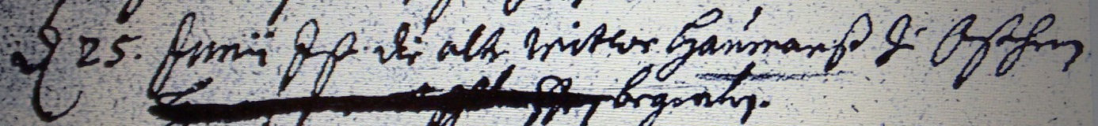

Kirchenbuch Heeren 1714; ARCHION-Bild 35 in „Beerdigungen 1683 - 1716“
Abschrift:
d. 25. Junii ist die alte Witwe Haumanß zu Ostheeren begraben“.

